学生端

量化评教
位置：量化评教→量化评教
使用者：学生
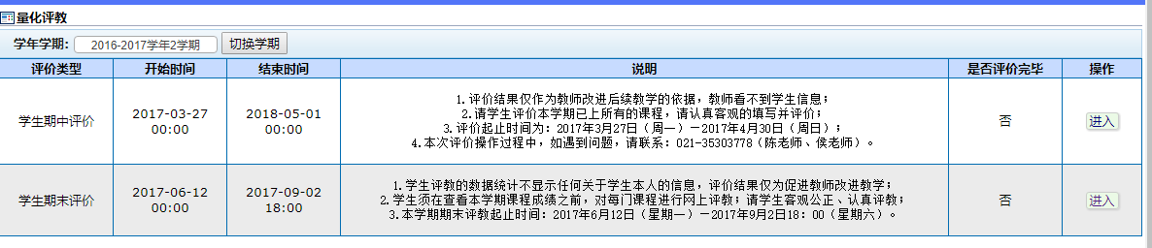
图 6.1-1
- 点击学期框后选择需要的学期，必须点击按钮，学期才会切换过来。
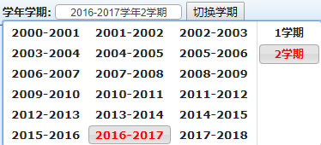
图 6.1-2
- 页面上会列出所有当前学期的学生评价开关，点击，可以看到详细的需要评价的课程。如果开关未开放，就只能查看；如果在开关时间范围内，会根据提交状态，出现“评价”/“继续评价”/“删除”按钮
图 6.1-3
- 当问卷未填写过时，可以点击按钮，进入问卷填写页面。将鼠标移动到星星上可以对客观题进行打分，在输入框中输入文字可以完成主观题。
1、填到一半，可以点击进行保存；
2、确认填写完毕后，可以点击，提交之后仍能查看，但不能修改。
3、点击按钮，可以放弃当前修改的内容，回到上一个页面。
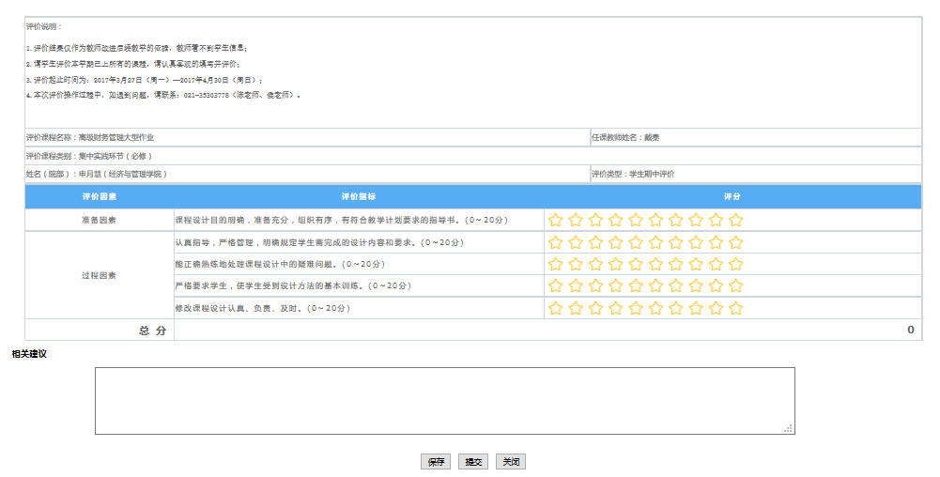
图 6.1-4
- 当问卷处于已保存但未提交时，可以点击，对之前填写的内容进行修改；也可以点击按钮，将之前保存的内容删除，从头开始填写。

